- 固件说明
  - 本固件移植自开源代码Helix-MP3-Decoder-master，采用定点运算。适合M0 MCU。
- 播放固定为16HKz采样率，16Kbps单音道码流，不支持其他文件格式。文件格式转换请采用python脚本 convert2mp3_16KMonoWithLenth.py.该脚本可以把任意MP3文件直接输出带有长度信息的16Kbps MP3文件。把生成的mp3文件改为后缀bin文件。文件中转换好的MP3文件为 1768647051379_16k_16kbps_header.bin
- 硬件说明：
  - 使用以下开发板。注意开发板上使用的FLASH。当前固件默认为普冉256KBflash，如果其他Flash，注意更换驱动代码。
  - 注意跳线。
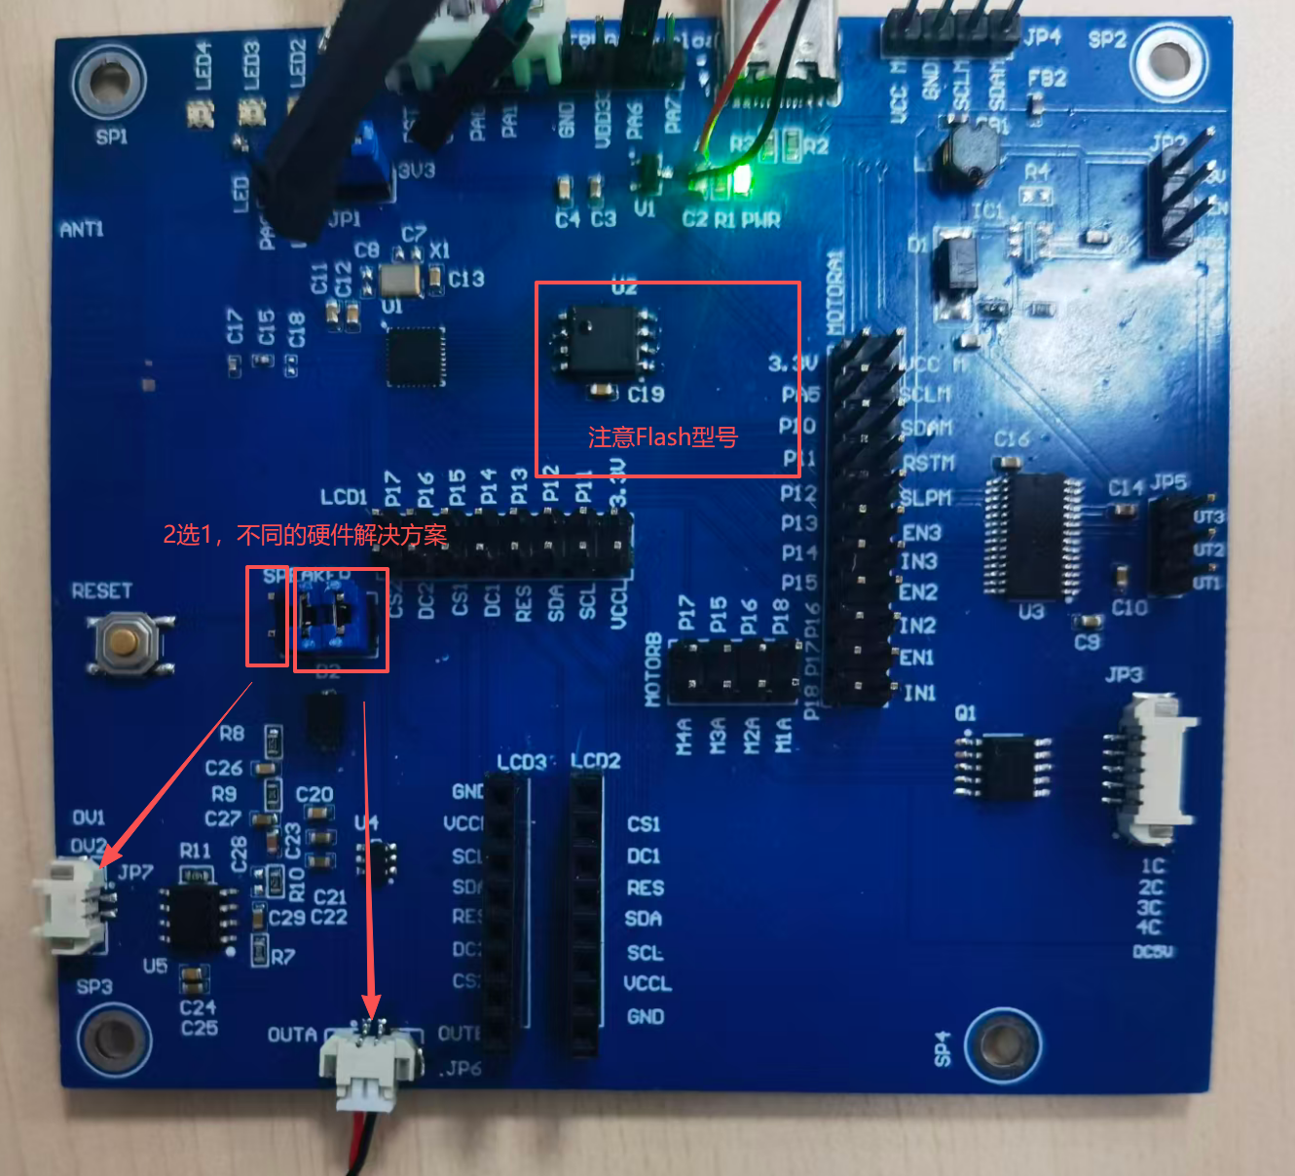
- 下载代码和生成的MP3文件，软硬件设置见下图。
- 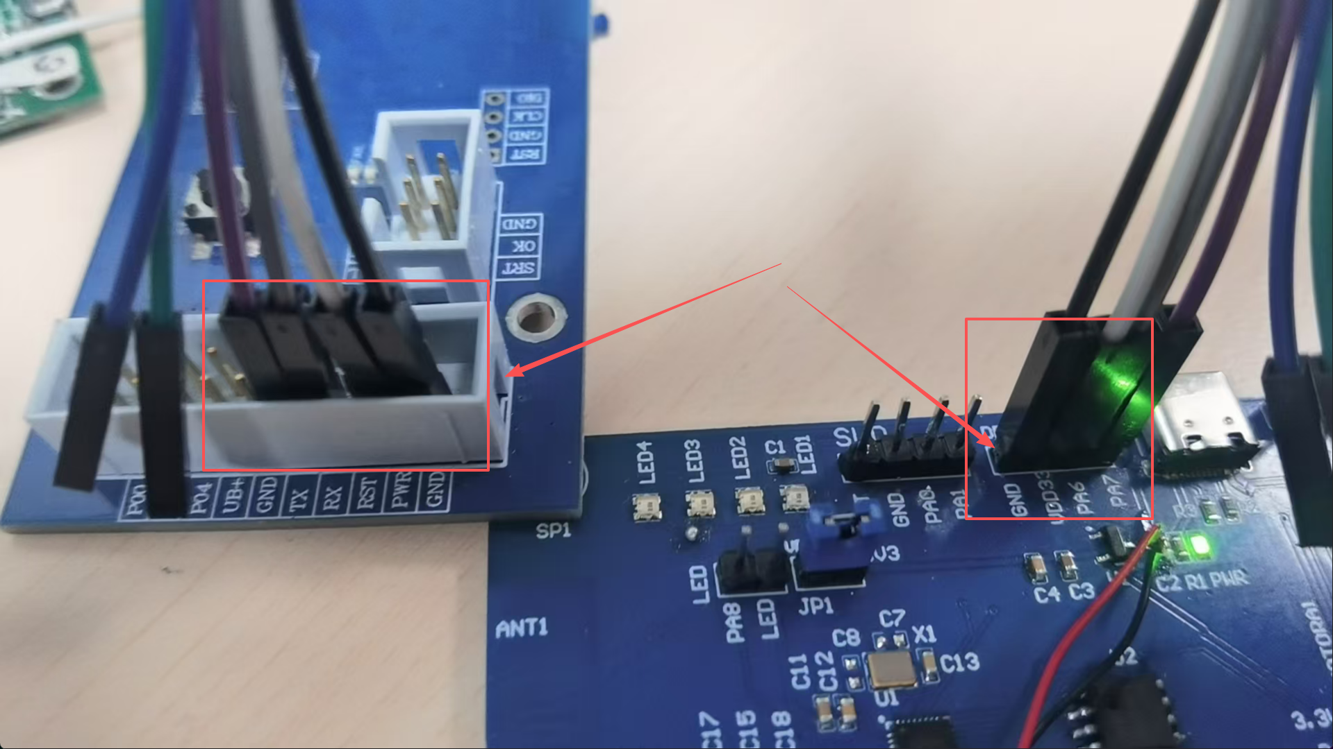
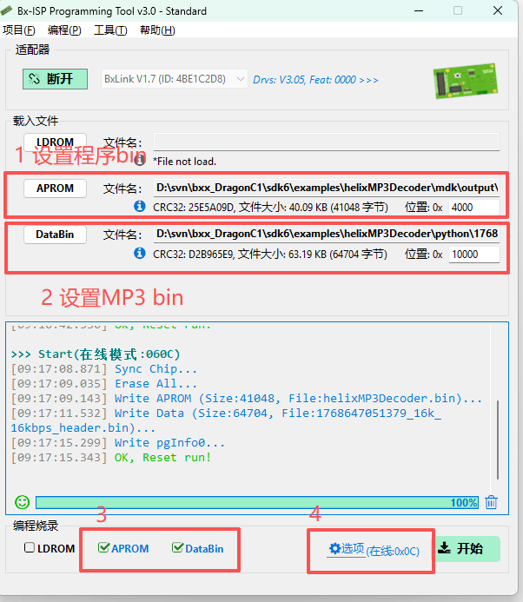
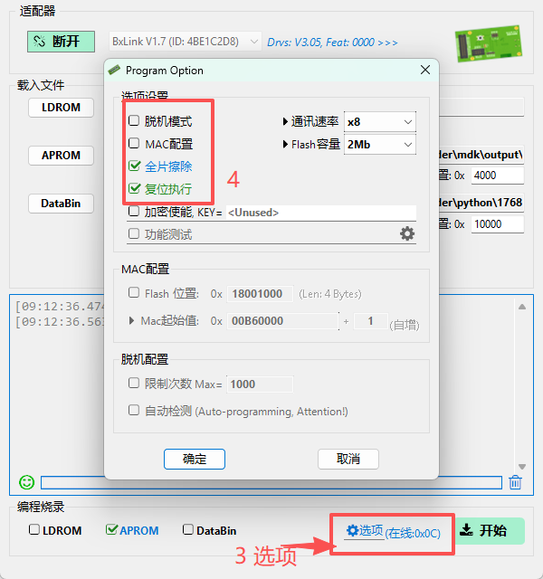
设置完成后点击开始即可。注意MP3下载地址0x10000

